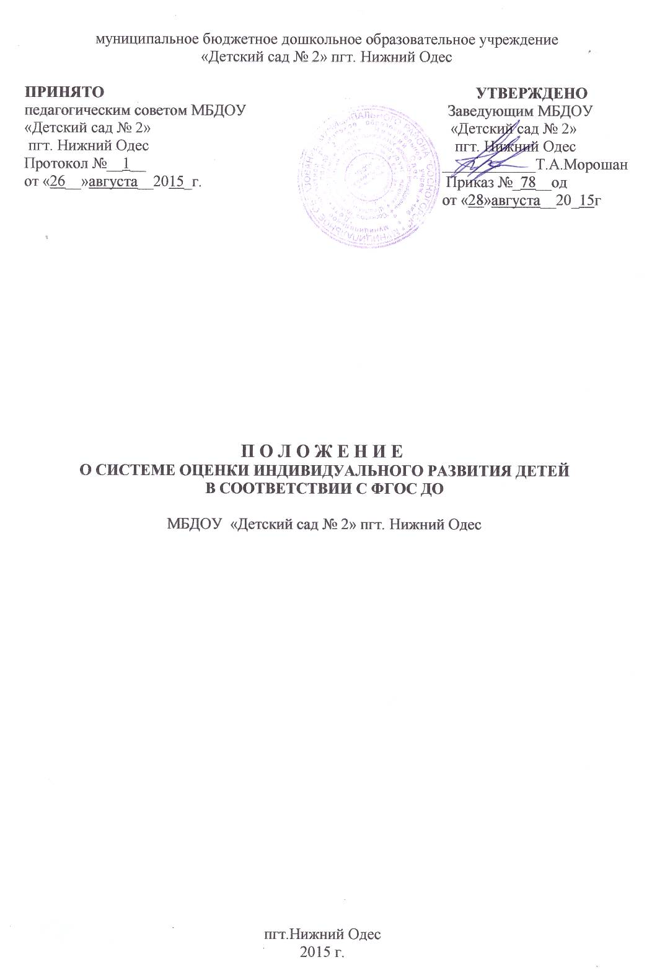

**I. Общие положения**

1.1. Настоящее Положение о системе оценки индивидуального развития детей в соответствии с ФГОС ДО (далее – Положение) разработано для муниципального бюджетного дошкольного образовательного учреждения «Детский сад № 2» пгт. Нижний Одес (далее Учреждение) и определяет цели, задачи, принципы системы оценки индивидуального развития детей в соответствии с ФГОС ДО в дошкольном учреждении (далее – система оценки), ее организационную и функциональную структуру, реализацию (содержание процедур контроля и экспертной оценки индивидуального развития детей в соответствии с ФГОС ДО), а также, общественное участие в оценке и контроле индивидуального развития детей.

1.2. Положение представляет собой локальный акт, разработанный в соответствии с действующими правовыми и нормативными документами системы образования:

- Федеральным законом от 29.12.2012 №273-ФЗ «Об образовании в Российской Федерации».

-Приказом Минобрнауки России от 17.10.2013 №1155 «Об утверждении федерального государственного образовательного стандарта дошкольного образования».

-Приказом Минобрнауки России от 30.08.2013 №1014 «Об утверждении порядка организации и осуществления образовательной деятельности по основным общеобразовательным программам дошкольного образования».

-Комментариями к федеральному государственному образовательному стандарту дошкольного образования от 28 февраля 2014 год № 08-249.

-Постановлением Главного государственного санитарного врача Российской Федерации от 15 мая 2013 г. № 26 «Об утверждении СанПиН 2.4.1.3049-13 «Санитарно-эпидемиологические требования к устройству, содержанию и организации режима работы дошкольных образовательных организаций».

- Уставом МБДОУ «Детский сад № 2» пгт. Нижний Одес

1.3. Положение распространяется на деятельность всех педагогических работников Учреждения, осуществляющих профессиональную деятельность в соответствии с трудовыми договорами, в том числе на педагогических работников, работающих по совместительству.

1.4. Срок действия Положения не ограничен. Данное Положение вступает в силу с момента его утверждения приказом заведующего Учреждением и действует до принятия нового.

**II. Цель, задачи, функции и принципы системы оценки индивидуального развития воспитанников в соответствии с ФГОС ДО**

2.1.***Цель системы оценки индивидуального развития детей*** – определение индивидуального образовательного маршрута ребенка, выявление результативности образовательного процесса, лежащего в основе планирования педагогического проектирования. Такая оценка проводится педагогическим работником в рамках педагогической диагностики ФГОС.

2.2*.* ***Задачи:***

2.2.1.Индивидуализация образования (может предполагать поддержку ребенка, построение его образовательной траектории или коррекцию его развития в рамках профессиональной компетенции педагога).

2.2.2.Оптимизация работы с группой детей.

2.3. ***Функции системы оценки индивидуального развития детей:***

2.3.1.Определение объекта системы оценки индивидуального развития детей, установление параметров. Подбор, адаптация, разработка, систематизация нормативно-диагностических материалов, методов контроля.

2.3.2.Сбор, обработка и анализ информации по различным аспектам образовательного процесса.

2.3.3.Принятие решения об изменении образовательной деятельности, разработка и реализация индивидуальных маршрутов педагогического сопровождения детей.

2.4.***Принципы системы оценки индивидуального развития детей:***

-принцип объективности, достоверности, полноты и системности информации об оценке индивидуального развития детей;

-принцип открытости, прозрачности процедуры оценки индивидуального развития детей;

-принцип соблюдения морально-этических норм при проведении процедур оценки индивидуального развития детей

**III. Организация оценки индивидуального развития воспитанников в соответствии с ФГОС ДО**

3.1. Оценка индивидуального развития детей может быть представлена в двух формах диагностики - педагогической и психологической.

3.2. Педагогическая диагностика (оценка индивидуального развития) связана с оценкой эффективности педагогических действий и лежащей в основе их дальнейшего планирования;

3.2.1. Педагогическая диагностика (оценка индивидуального развития) осуществляется в течение времени пребывания ребенка в Учреждении, исключая время, отведенное на сон.

3.2.2. Оценка индивидуального развития воспитанников осуществляется в ходе наблюдений педагога за активностью ребёнка в спонтанной и организованной образовательной деятельности*,* игровой деятельности, анализа продуктов детской деятельности, специальных диагностических ситуаций.

3.2.3. Инструментарий для педагогической диагностики – карты наблюдений детского развития, позволяющие фиксировать индивидуальную динамику и перспективы развития каждого ребенка в ходе:

-коммуникации со сверстниками и взрослыми(как меняются способы установления и поддержания контакта, принятия совместных решений, разрешения конфликтов, лидерства и пр.);

-игровой деятельности;

-познавательной деятельности(как идет развитие детских способностей, познавательной активности);проектной деятельности(как идет развитие детской инициативности, ответственности и автономии, как развивается умение планировать и организовывать свою деятельность);

-художественной деятельности;

-физического развития.

3.2.4. Выявленные показатели развития каждого ребенка фиксируются воспитателем в сводных картах развития детей, ориентированных на представление информации об общей картине развития всех детей группы и о месте каждого ребенка в ней (форма карты определяется образовательной организацией самостоятельно), а так же в индивидуальную карту развития ребенка, в которой отражается индивидуальная динамика и перспективы каждого ребёнка. Фиксация показателей развития проводится два раза в год (в октябре и апреле):

- в начале года определяется зона образовательных потребностей каждого воспитанника: (высокому уровню соответствует зона повышенных образовательных потребностей, среднему уровню - зона базовых образовательных потребностей, низкому - зона риска);

- в конце учебного года делаются выводы о степени удовлетворения образовательных потребностей детей и о достижении положительной динамики самих образовательных потребностей.

3.2.5. Ведение сводных карт и индивидуальных карт развития ребенка осуществляется воспитателем группы на каждого воспитанника, начиная с дошкольного возраста (2-х лет) на бумажном и (или) электронном носителях. В конце года карты распечатываются.

3.2.6. Процедура оценки индивидуального развития воспитанников связана с освоением воспитанниками основной образовательной программы дошкольного образования и охватывает определенные направления развития и образования (образовательные области).

3.2.7. В качестве показателей оценки развития воспитанников используются показатели, разработанные образовательной организацией в соответствии с ФГОС ДО и на основе Примерной образовательной программы дошкольного образования.

3.2.8. Фиксация показателей развития выражается следующим образом:

- 3 балла – ребенок выполняет все параметры самостоятельно;

- 2 балла - ребенок выполняет все параметры самостоятельно, но с частичной помощью взрослого;

- 1 балл – ребенок не может выполнить все параметры оценки.

3.3. Психологическая диагностика индивидуального развития ребенка, проводится по мере необходимости квалифицированными специалистами (психологи и/или педагоги-психологи). Ее результаты используются для квалифицированной коррекции развития детей или для решения задач психологического сопровождения развития ребенка (группы детей). Для участия ребенка в психологической диагностике в обязательном порядке требуется согласие его родителей (законных представителей).

3.4. Участники оценивания индивидуального развития детей:

- педагоги ДОУ (администрация, воспитатели и специалисты);

- воспитанники ДОУ;

- родители воспитанников.

**IV. Права и обязанности участников оценивания индивидуального развития детей. Ответственность**

4.1. Педагогические работники имеют право на проведение оценки индивидуального развития воспитанников Учреждения в рамках педагогической диагностики, связанной с оценкой эффективности педагогических действий и лежащей в основе их дальнейшего планирования.

4.2. Родители (законные представители) воспитанников имеют право на ознакомление с содержанием образования, а также с индивидуальными особенностями развития только своего ребенка в рамках освоения образовательной программы дошкольного образования.

4.3. Педагогические работники обязаны:

-проводить оценку индивидуального развития воспитанников с утвержденной Положением периодичностью - 2 раза в год (в октябре и апреле текущего учебного года);

**-**вносить результаты педагогической диагностики в индивидуальные карты детского развития и сводные листы освоения детьми образовательной программы по каждой возрастной группе на начало и конец учебного года;

-обеспечивать хранение диагностических данных по каждому ребенку на протяжении всего периода пребывания воспитанника в Учреждении;

-обеспечивать право родителей (законных представителей) на ознакомление с ходом и содержанием образовательной деятельности в Учреждении, а также в индивидуальном порядке с диагностическими данными их ребенка;

-не разглашать личную информацию, полученную в процессе индивидуальной беседы с ребенком и его родителями (законными представителями);

-ежегодно предоставлять заведующему ДОУ отчет об индивидуальном развитии воспитанников с целью общего анализа и вынесения информации на итоговый педагогический совет Учреждения.

4.4. Заведующий ДОУ обязан:

-проводить анализ результатов педагогической диагностики и предоставлять сводную информацию об особенностях освоения воспитанниками образовательной программы дошкольного образования на итоговый педагогический совет Учреждения;

-осуществлять контроль и методическую помощь воспитателям в проведении процедуры оценки индивидуального развития воспитанников.

4.5. Педагогические работники, осуществляющие образовательную деятельность воспитанников, несут ответственность в установленном законодательством Российской Федерации порядке за реализацию не в полном объеме образовательной программы дошкольного образования и качество образования воспитанников, а также персональную ответственность за осуществление учета индивидуального развития воспитанников своей группы и соблюдение конфиденциальности.

**V. Документация и отчетность**

5.1. Индивидуальные карты развития воспитанников хранятся в группах до окончания периода пребывания воспитанников в Учреждении. Данные, полученные в результате оценки индивидуального развития, являются профессиональными материалами педагога.

5.2. Сводные листы педагогической диагностики по воспитанникам группы хранятся в бумажном виде в группах до окончания периода пребывания воспитанников в Учреждении.

5.3. Сводные листы педагогической диагностики по Учреждению, не содержащие индивидуальных сведений по воспитанникам, хранятся в бумажном и (или) электронном виде в методическом кабинете Учреждения.

5.4. Воспитатели всех возрастных групп и специалисты Учреждения в конце года сдают результаты проведения педагогических наблюдений и исследований с выводами старшему воспитателю, который осуществляет сравнительный анализ педагогической оценки индивидуального развития, делает вывод, определяет рекомендации педагогическому проектированию и зачитывает на итоговом педагогическом совете Учреждения.

**VI. Контроль**

6.1.Контроль проведения оценки индивидуального развития детей проводится в процессе внутренней системы оценки качества образования в ДОУ и независимой оценки качества образования в ДОУ. (подпункт 4 пункта 1.7. ФГОС ДО; статья 95 ФЗ «Об образовании в Российской Федерации» от 29.12.2012г. № 273-ФЗ)